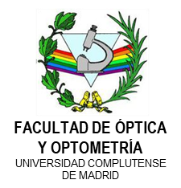**G:\escudo UCM.tif**

**2º PhDAY-FOO 2018**

**Facultad de Óptica y Optometría (UCM)**

COLABORADORES

* [Facultad de Óptica y Optometría de la Universidad Complutense de Madrid.](http://optica.ucm.es/)
* [Asociación de Fotografía de la Facultad de Óptica y Optometría](https://optica.ucm.es/asociacion-de-fotografia)

FINANCIACIÓN

* [Escuela de Doctorado de la Universidad Complutense de Madrid](http://www.ucm.es/escuela-de-doctorado/)
* [Facultad de Óptica y Optometría de la Universidad Complutense de Madrid.](http://optica.ucm.es/)
* [Cátedra Valeo-UCM “luz y Automoción”](https://www.ucm.es/catedra_valeo/)
* [Empresa AVIZOR](http://www.avizor.es/)
* [Empresa Markennovy](http://markennovy.com/es/)

